灌县跨断层流动水准监测场地基本情况
场地名称 | 灌 县 | 所跨断裂断层 |  | 安县-灌县断层的中南段灌县断层 隶属：龙门山断裂带
所 在 地 | 四川省都江堰市二王庙 |  |  |  | 标石类型 | 土层点 | 年测周期 | 12期
坐标（度） | （3）31°00′32.8″ 103°36′31.9″ （4）31°00′26.1″ 103°36′37.7″ |  |  |  |  |  | 海拔高程 | 720 m
建设单位 | 四川省地震局测绘队 |  | 监测单位 |  | 四川省地震局测绘工程院
起测时间 | 1978.02.01 | 资料变更 | 无
场地概况 | 2测点水准700m22测站。每年1、5、9月观测3期，1995年前分上下午光段，后为同光段往返测。水准标志为铜标志，标石埋设深度为1.5m，观测环境良好。
地质概况 | 产状N60~70°E/NW∠50~55°，两盘呈挤压状态。断层北西为三迭系上统须家河组深灰色长石岩，南东盘为侏罗系上统莲花口组灰色、紫灰色砂岩。断层活动表现为压兼扭性。
备 注 | 图中箭头为水准测量往测方向；监测周期为最新测量周期。
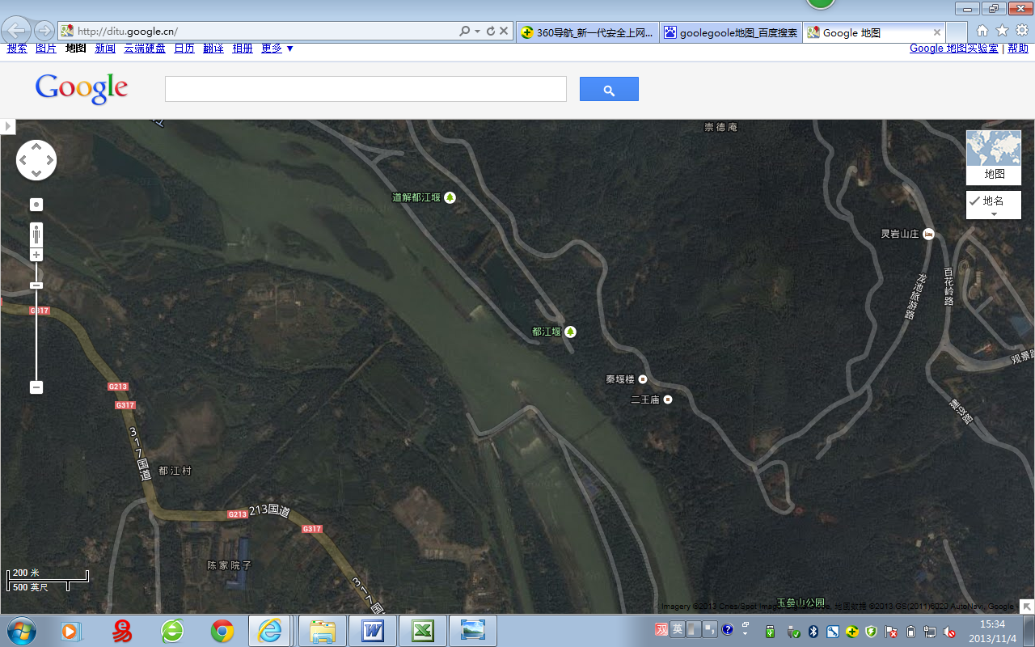
200m
地图比例尺
G213
G317
213国道
317国道
213国道
317国道
二王庙
都江堰
都江村
灵岩山庄
3
4
岷
江
南距都江堰市1km
灌县水准
灌县跨断层流动水准监测场地卫星图

